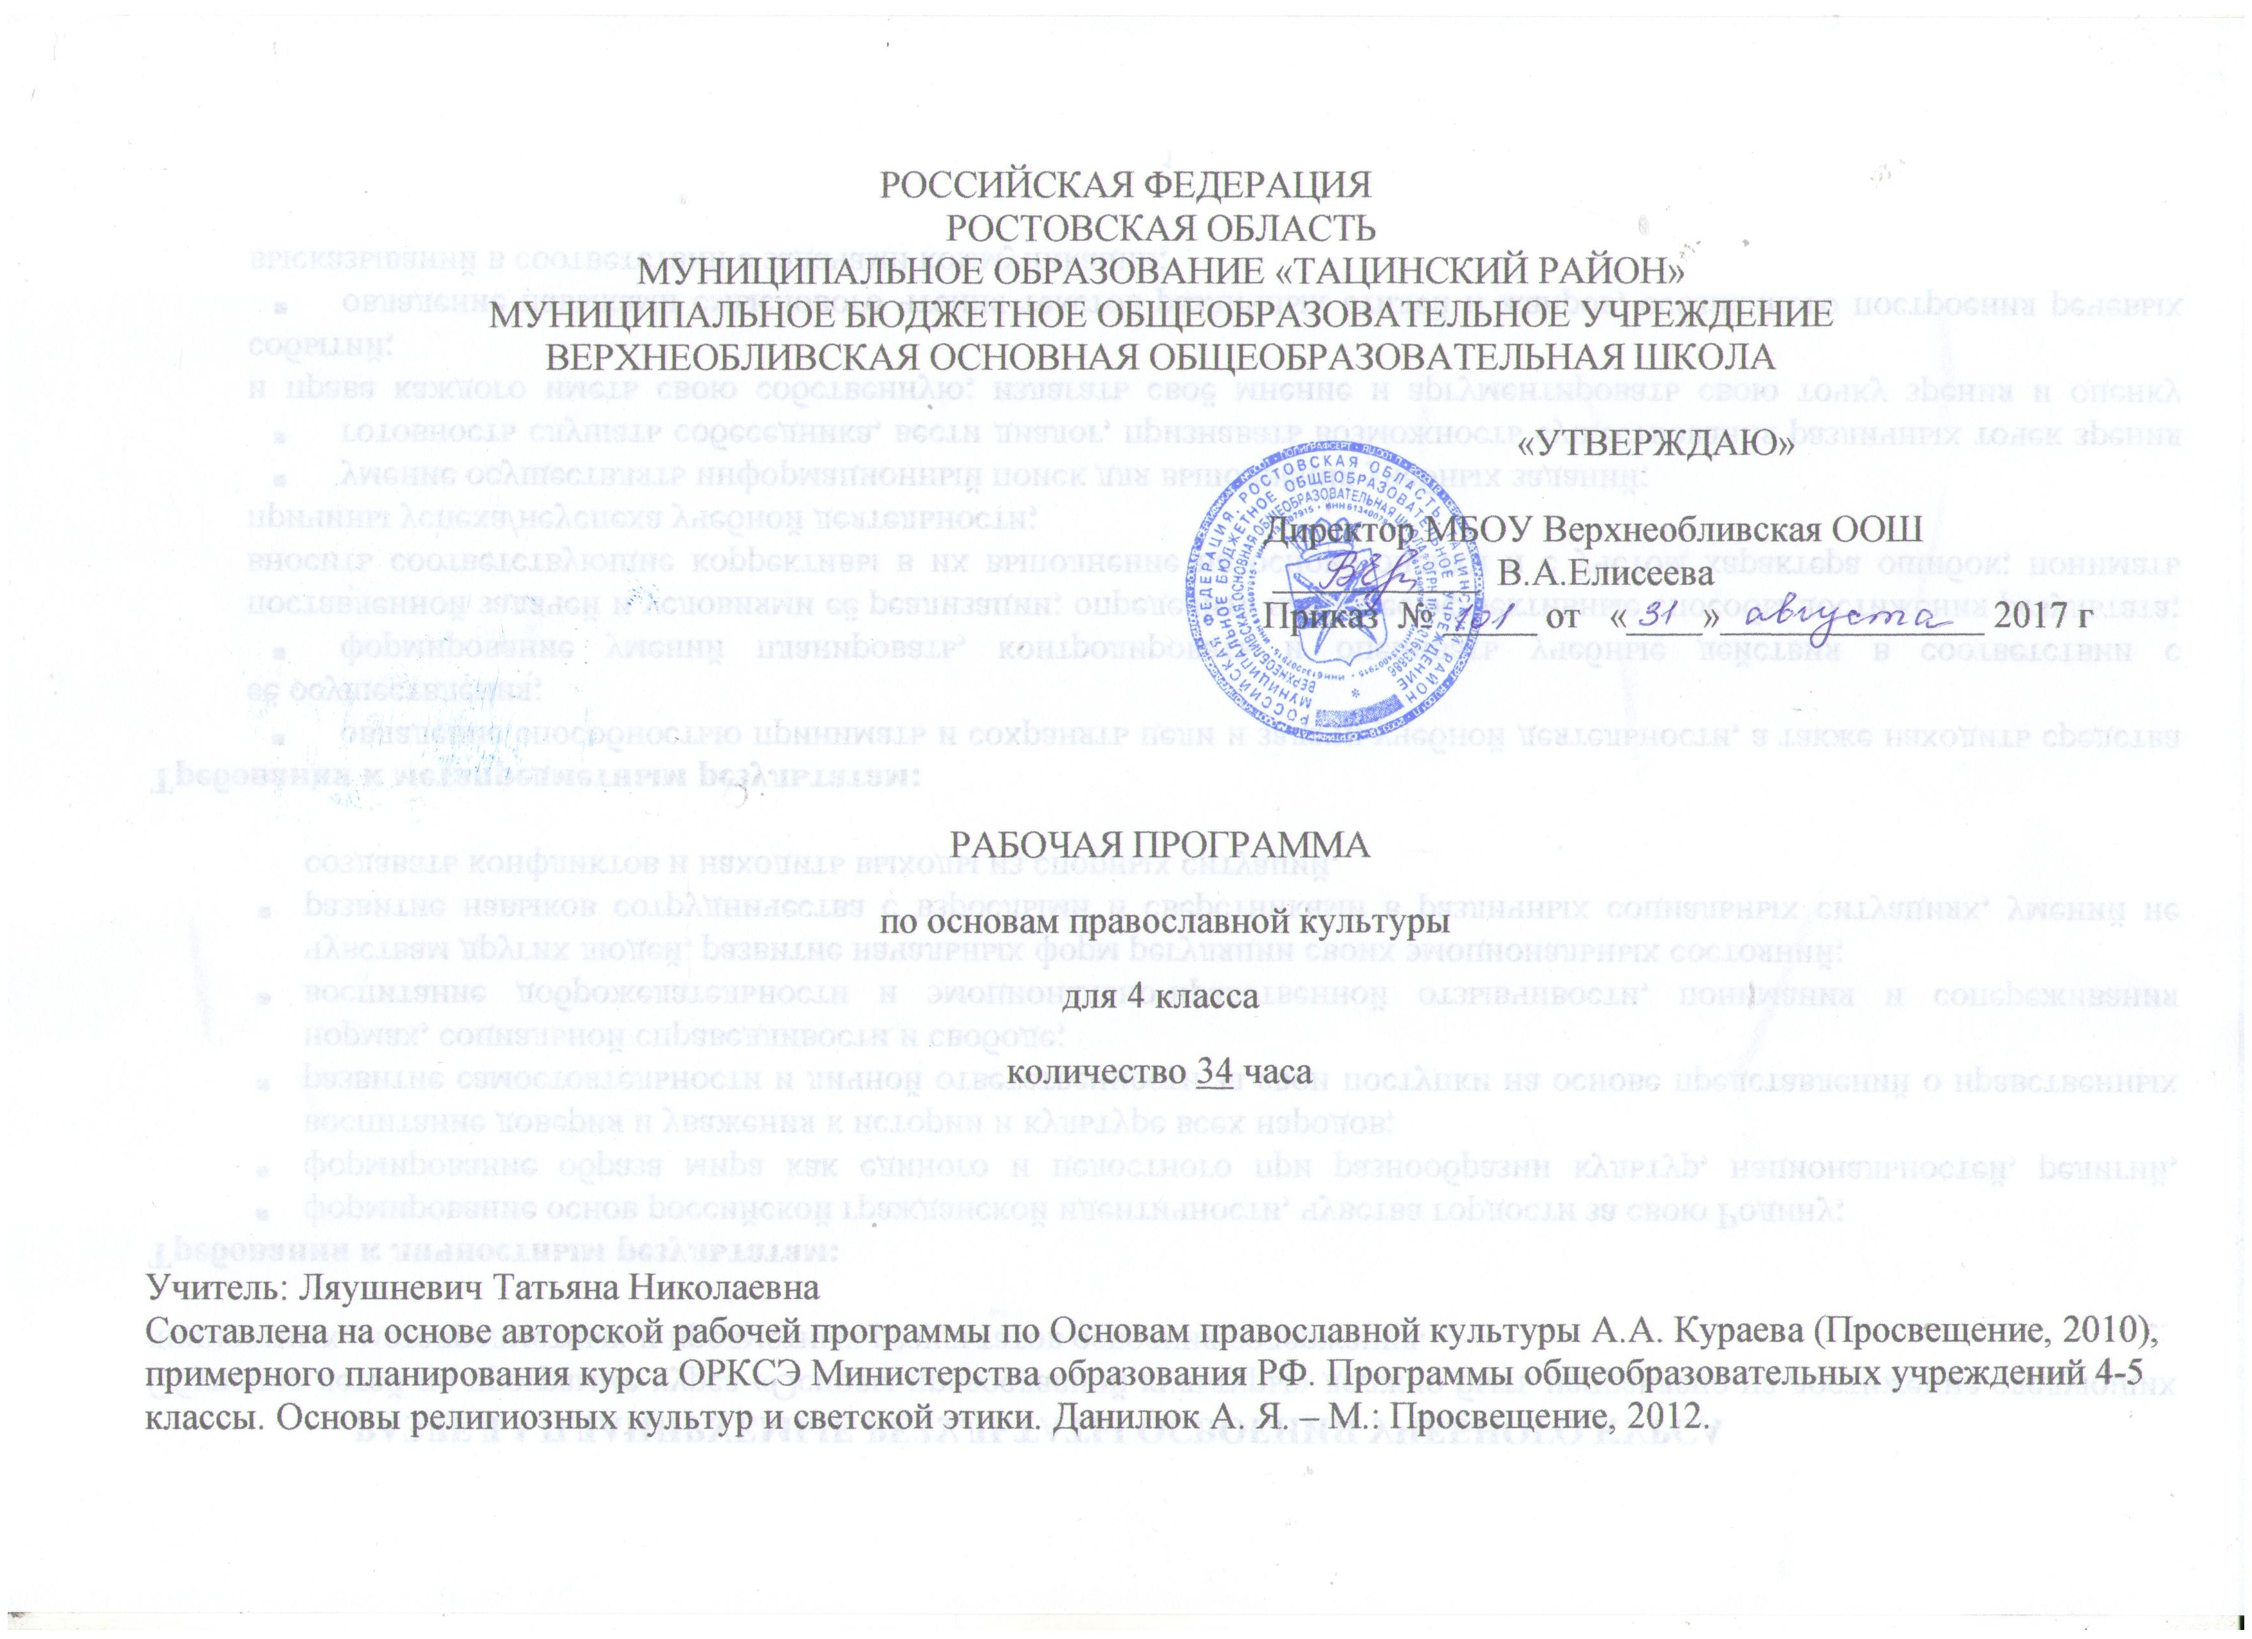

РАЗДЕЛ 1.ПЛАНИРУЕМЫЕ РЕЗУЛЬТАТЫ ОСВОЕНИЯ УЧЕБНОГО КУРСА
Обучение детей по программе курса «Основы православной культуры» должно быть направлено на достижение следующих личностных, метапредметных и предметных результатов освоения содержания.

Требования к личностным результатам:
- формирование основ российской гражданской идентичности, чувства гордости за свою Родину;
- формирование образа мира как единого и целостного при разнообразии культур, национальностей, религий, воспитание доверия и уважения к истории и культуре всех народов;
- развитие самостоятельности и личной ответственности за свои поступки на основе представлений о нравственных нормах, социальной справедливости и свободе;
- воспитание доброжелательности и эмоционально-нравственной отзывчивости, понимания и сопереживания чувствам других людей, развитие начальных форм регуляции своих эмоциональных состояний;
- развитие навыков сотрудничества с взрослыми и сверстниками в различных социальных ситуациях, умений не создавать конфликтов и находить выходы из спорных ситуаций.

Требования к метапредметным результатам:
- овладение способностью принимать и сохранять цели и задачи учебной деятельности, а также находить средства её осуществления;
- формирование умений планировать, контролировать и оценивать учебные действия в соответствии с поставленной задачей и условиями её реализации; определить наиболее эффективные способы достижения результата; вносить соответствующие коррективы в их выполнение на основе оценки и с учетом характера ошибок; понимать причины успеха/неуспеха учебной деятельности;
- умение осуществлять информационный поиск для выполнения учебных заданий;
- готовность слушать собеседника, вести диалог, признавать возможность существования различных точек зрения и права каждого иметь свою собственную; излагать своё мнение и аргументировать свою точку зрения и оценку событий;
- овладение навыками смыслового чтения текстов различных стилей и жанров, осознанного построения речевых высказываний в соответствии с задачами коммуникации;
- овладение логическими действиями анализа, синтеза, сравнения, обобщения, классификации, установления аналогий и причинно-следственных связей, построения рассуждений, отнесения к известным понятиям;
- определение общей цели и путей её достижения, умение договориться о распределении ролей в совместной деятельности; адекватно оценивать собственное поведение и поведение окружающих

Требования к предметным результатам:
- знание, понимание и принятие обучающимися ценностей: Отечество, нравственность, долг, милосердие, миролюбие, как основы культурных традиций многонационального народа России;
- осознание ценности нравственности и духовности в человеческой жизни.

Универсальные учебные действия.
Курс ОРКСЭ предполагает формирование следующих универсальных учебных действий (УУД):
Регулятивные УУД:
- определять и формулировать цель деятельности на занятиях с помощью учителя;
- проговаривать последовательность действий на занятии;
- учить высказывать своё предположение (версию), учить работать по предложенному учителем плану (Средством формирования этих действий служит технология проблемного диалога на этапе изучения нового материала.);
- учиться совместно с учителем и другими учениками давать эмоциональную оценку деятельности класса на занятиях (Средством формирования этих действий служит технология оценивания образовательных достижений (учебных успехов));

Познавательные УУД:
- добывать новые знания: находить ответы на вопросы, используя учебник, свой жизненный опыт и информацию, полученную на уроке;
- перерабатывать полученную информацию: делать выводы в результате совместной работы всего класса;
- преобразовывать информацию из одной формы в другую: составлять рассказы на основе простейших моделей (предметных, рисунков, схематических рисунков, схем);
- находить и формулировать решение задачи с помощью простейших моделей (предметных, рисунков, схематических рисунков).

Коммуникативные УУД:
- умение донести свою позицию до других: оформлять свою мысль в устной и письменной речи (на уровне одного предложения или небольшого текста);
- слушать и понимать речь других (средством формирования этих действий служит технология проблемного диалога (побуждающий и подводящий диалог));
- совместно договариваться о правилах общения и поведения в школе и следовать им;

- учиться выполнять различные роли в группе (лидера, исполнителя, критика);
- привлечение родителей к совместной деятельности.

РАЗДЕЛ 2. ОСНОВНОЕ СОДЕРЖАНИЕ УЧЕБНОГО МОДУЛЯ «ОСНОВЫ ПРАВОСЛАВНОЙ КУЛЬТУРЫ »
Россия — наша Родина.
Введение в православную духовную традицию. Особенности восточного христианства. Культура и религия. Во что верят православные христиане. Добро и зло в православной традиции. Золотое правило нравственности. Любовь к ближнему. Отношение к труду. Долг и ответственность. Милосердие и сострадание. Православие в России. Православный храм и другие святыни. Символический язык православной культуры: христианское искусство (иконы, фрески, церковное пение, прикладное искусство), православный календарь. Праздники. Христианская семья и её ценности.
Любовь и уважение к Отечеству. Патриотизм многонационального и многоконфессионального народа России.
В процессе изучения курса предусмотрена подготовка и презентация творческих проектов на основе изученного материала. Проекты могут быть как индивидуальными, так и коллективными. В ходе подготовки проекта учащиеся получают возможность обобщить ранее изученный материал, освоить его в творческой, деятельностной форме.

Раздел 1. Введение. Духовные ценности и нравственные идеалы в жизни человека и общества (1 час)
Урок 1. Россия – наша Родина
Раздел 2. Основы православной культуры (28 часов)
Урок 2. Православие и культура
Урок 3. Библия и Евангелие
Урок 4. Сотворение мира
Урок 5. Православное учение о человеке
Урок 6. Господь Иисус Христос – Спаситель
Урок 7. Во что верят православные христиане
Урок 8. Добро и зло в православной традиции
Урок 9. Десять заповедей
Урок 10. Десять заповедей
Урок 11. Заповеди блаженств
Урок 12. Заповеди блаженств
Урок 13. Нагорная проповедь
Урок 14. Добродетели и грехи
Урок 15. Рождество Христово
Урок 16*. Православный Храм
Урок 17. Православные церковные Таинства
Урок 18. Совесть и раскаяние
Урок 19. Православная молитва
Урок 20. Почитание святых
Урок 21. Православные святыни и чудеса
Урок 22. Милосердие и сострадание
Урок 23. Православная семья
Урок 24. Отношения в семье: родители и дети
Урок 25. Православные и семейные праздники
Урок 26. Монастырь. Духовный подвиг
Урок 27. Христианское отношение к природе
Урок 28. Христианское отношение к труду
Урок 29. Пасха
Раздел 3. Заключение. Подведение итогов изучения курса
Урок 30. Защита Отечества
Уроки 31–34. Подготовка творческих проектов и выступления учащихся

РАЗДЕЛ 3. ТЕМАТИЧЕСКОЕ ПЛАНИРОВАНИЕ

№ | Содержание программного материала | Количество часов
1 | Введение | 1ч
2 | Основы православной культуры | 28ч
3 | Заключение. Подведение итогов курса | 6 ч
 | ИТОГО | 35 часов

КАЛЕНДАРНО - ТЕМАТИЧЕСКОЕ ПЛАНИРОВАНИЕ

№  а/а | Наименование разделов и тем | Всего часов | Вид урока | Характеристика деятельности учащихся | Решаемые проблемы учеником | Используемые ресурсы | дата
 |  |  |  |  |  |  | план |  | факт
1 | 2 | 3 | 4 | 5 | 6 | 9
1 | Россия – наша Родина | 1 | Комбинированный урок | Знакомятся с историей возникновения и распространения православной культуры | Как осуществлять взаимный контроль и оказывать в сотрудничестве необходимую взаимопомощь. | Программа комплексного  учебного курса  «Основы православной культуры». Электронное приложение к учебнику. Урок № 1.Учебник ОПК. А.В. Кураев | 05.09
2 | Культура и религия | 1 | Урок изучения нового материала | Знакомятся с историей возникновения и распространения православной культуры | Как научиться понимать, что человек создаёт культуру. Как осмыслить о чем говорит религия. | Программа комплексного  учебного курса  «Основы православной культуры». Электронное приложение к учебнику. Урок № 2. Учебник ОПК. А.В. Кураев | 12.09
3 | Человек и бог в православии | 1 | Урок изучения нового материала | Изучают основы духовной традиции православия | Как понять какие дары Бог дал человеку. Как осмыслить, что вера в Бога может влиять на поступки людей. | Программа комплексного  учебного курса  «Основы православной культуры». Электронное приложение к учебнику. Урок № 3. Учебник ОПК. А.В. Кураев | 19.09
4 | Православная молитва | 1 | Урок изучения нового материала | Изучают основы духовной традиции православия | Как правильно читать молитвы | Программа комплексного  учебного курса  «Основы православной культуры». Электронное приложение к учебнику. Урок № 4. Учебник ОПК. А.В. Кураев | 26.09
5 | Библия и Евангелие | 1 | Урок изучения нового материала | Дают определение основных понятий православной культуры | Как правильно осмыслить кто такие христиане, что такое Библия, что такое Евангелие. | Программа комплексного  учебного курса  «Основы православной культуры». Электронное приложение к учебнику. Урок № 5. Учебник ОПК. А.В. Кураев | 03.10
6 | Проповедь Христа | 1 | Урок изучения нового материала | Учатся устанавливать взаимосвязь между религиозной (православной) культурой и поведением людей. | Как правильно понимать чему учил Христос, что такое Нагорная проповедь, какое сокровище нельзя украсть. | Программа комплексного  учебного курса  «Основы православной культуры». Электронное приложение к учебнику. Урок № 6. Справочные материалы для общеобразовательных учреждений. Книга для учителя.  Урок № 6. Учебник ОПК. А.В. Кураев | 10.10
7 | Христос и Его Крест | 1 | Урок изучения нового материала | Учатся устанавливать взаимосвязь между религиозной (православной) культурой и поведением людей | Как осознать, как Бог стал человеком. Как понять, почему Христос не уклонился от казни, какова символика креста. | Программа комплексного  учебного курса  « Основы православной культуры». Электронное приложение к учебнику. Урок № 7. Справочные материалы для общеобразовательных учреждений. Книга для учителя.  Урок № 7. Учебник ОПК. А.В. Кураев | 17.10
8 | Пасха | 1 | Комбинированный урок | Учатся устанавливать взаимосвязь между религиозной (православной) культурой и поведением людей | Как понять, что воскресение не только день недели, как празднуют Пасху. | Программа комплексного  учебного курса  «Основы православной культуры». Электронное приложение к учебнику. Урок № 8. Учебник ОПК. А.В. Кураев. | 24.10
9. | Православное учение в человеке | 1 | Урок изучения нового материала | Знакомятся с  описанием основных  содержательных  составляющих  священных книг,  описанием священных сооружений,  религиозных  праздников и святынь  православной  культуры. | Как осмыслить, чем Бог одарил человека. Как понять, что значит - болит душа. Как узнать, что такое образ Божий в человеке. | Программа комплексного  учебного курса  «Основы православной культуры». Электронное приложение к учебнику. Урок № 9. Учебник ОПК. А.В. Кураев | 07.11
10. | Совесть и раскаяние | 1 | Комбинированный урок | Знакомятся с  описанием основных  содержательных  составляющих  священных книг,  описанием священных сооружений,  религиозных  праздников и святынь  православной  культуры. | Как узнать о подсказках совести, как исправить ошибки. | Программа комплексного  учебного курса  «Основы  православной культуры». Электронное приложение к учебнику.  Урок № 10. Учебник ОПК. А.В. Кураев | 14.11
11. | Заповеди. | 1 | Урок изучения нового материала | Знакомятся с  описанием основных  содержательных  составляющих  священных книг,  описанием священных сооружений,  религиозных  праздников и святынь  православной  культуры. | Как определить, какие заповеди даны людям. Как понять что общего у убийства и воровства. | Программа комплексного  учебного курса  «Основы  православной культуры». Электронное приложение к учебнику.  Урок № 11. Учебник ОПК. А.В. Кураев | 21.11
12. | Милосердие и сострадание. | 1 | Комбинированный урок | Знакомятся с  описанием основных  содержательных  составляющих  священных книг,  описанием священных сооружений,  религиозных  праздников и святынь  православной  культуры. | Как определить, чем милосердие отличается от дружбы, кого называют ближним, как христианин должен относиться к людям. | Программа комплексного  учебного курса  «Основы православной культуры». Электронное приложение к учебнику. Урок № 12. Учебник ОПК. А.В. Кураев | 28.11
13. | Золотое правило. | 1 | Урок изучения нового материала | Знакомятся с  описанием основных  содержательных  составляющих  священных книг,  описанием священных сооружений,  религиозных  праздников и святынь  православной  культуры. | Как применять главное правило человеческих отношений. Как понять, что такое не осуждение. | Программа комплексного  учебного курса  «Основы  православной культуры». Электронное приложение к учебнику.  Урок № 13. Учебник ОПК. А.В. Кураев | 05.12
14. | Храм | 1 | Урок экскурсия | Учатся описывать различные явления православной духовной традиции и культуры. | Как понять, что люди делают в храмах. Как выяснить как устроен православный храм. | Программа комплексного  учебного курса  «Основы православной культуры». Электронное приложение к учебнику. Урок № 14. Учебник ОПК. А.В. Кураев | 12.12
15. | Икона | 1 | Урок изучения нового материала | Знакомятся с  описанием основных  содержательных  составляющих  священных книг,  описанием священных сооружений,  религиозных  праздников и святынь  православной  культуры. | Как узнать, почему икона так необычна. Как понять, зачем изображают невидимое. | Программа комплексного учебного  Курса «Основы  православной культуры». Электронное приложение к учебнику.  Урок № 15. Учебник ОПК. А.В. Кураев | 19.12
16. | Творческие работы учащихся. | 1 | Урок повторения | Излагают своё мнение  по поводу значения  православной культуры  в жизни людей, общества. | Как взаимодействовать со сверстниками в процессе творческой деятельности | Программа комплексного  учебного курса  «Основы  православной культуры». Электронное приложение к учебнику.  Урок № 16 Учебник ОПК. А.В. Кураев | 26.12
17. | Подведение итогов | 1 | Урок повторения, итоговый урок | Излагают своё мнение  по поводу значения  православной культуры  в жизни людей, общества. | . Как взаимодействовать со сверстниками в процессе творческой деятельности. | Программа комплексного  учебного курса  «Основы православной культуры». Электронное приложение к учебнику. Урок № 17. Учебник ОПК. А.В. Кураев | 09.01
18 | Как христианство пришло на Русь | 1 | Урок изучения нового материала |  | Как правильно понять, что такое Церковь, что такое крещение. | Учебное пособие  «Основы православной  культуры». Электронное приложение к учебнику.  Урок № 18 Учебник ОПК. А.В. Кураев | 16.01
19 | Подвиг | 1 | Урок изучения нового материала |  | Как правильно понять, что такое подвиг. | Учебное пособие  «Основы православной  культуры». Электронное приложение к учебнику.  Урок № 19.Книга для учителя. | 23.01
20 | Заповеди блаженств | 1 | Урок изучения нового материала |  | Как правильно понять, когда христиане бывают счастливы, как плач может обернуться радостью, когда сердце бывает чистым. | Учебное пособие  «Основы православной  культуры». Электронное приложение к учебнику.  Урок № 20. Учебник ОПК. А.В. Кураев | 30.01
21 | Зачем творить добро? | 1 | Урок изучения нового материала |  | Как правильно понять, чему радуются святые. | Учебное пособие  «Основы православной  культуры». Электронное приложение к учебнику.  Урок № 21 Учебник ОПК. А.В. Кураев | 06.02
22 | Чудо в жизни христианина | 1 | Урок изучения нового материала |  | Как правильно понять, что такое Святая Троица, христианские добродетели | Учебное пособие  «Основы православной  культуры». Электронное приложение к учебнику.  Урок № 22 Учебник ОПК. А.В. Кураев | 13.02
23 | Православие о Божьем суде | 1 | Урок изучения нового материала |  | Как правильно видеть в людях Христа. Как понять, почему христиане вверят в бессмертие | Учебное пособие  «Основы православной  культуры». Электронное приложение к учебнику.  Урок № 23. Учебник ОПК. А.В. Кураев | 20.02
24 | Таинство причастия | 1 | Урок изучения нового материала |  | . Как правильно понять, как Христос передал Себя ученикам, что такое Причастие. | Учебное пособие  «Основы православной  культуры». Электронное приложение к учебнику.  Урок № 24. Справочные материалы для общеобразовательных учреждений. Книга для учителя.  Урок № 24. Учебник ОПК. А.В. Кураев | 27.02
25 | Монастырь | 1 | Урок изучения нового материала |  | . Как правильно понять, почему люди идут в монахи | Учебное пособие  «Основы православной  культуры». Электронное приложение к учебнику.  Урок № 25. Справочные материалы для общеобразовательных учреждений. Книга для учителя.  Урок № 25. Учебник ОПК. А.В. Кураев | 06.03
26 | Отношение христианина к природе | 1 | Урок изучения нового материала |  | Как правильно понять, что делает человека выше природы, какую ответственность несет человек за сохранение природы. | Учебное пособие  «Основы православной  культуры». Электронное приложение к учебнику.  Урок № 26. Учебник ОПК. А.В. Кураев | 13.03
27-28 | Христианская семья | 2 | Урок изучения нового материала |  | Как правильно понять, что такое венчание, что означает обручальное кольцо. | Учебное пособие  «Основы православной  культуры». Электронное приложение к учебнику.  Урок № 27. Справочные материалы для общеобразовательных учреждений. Книга для учителя.  Урок № 27. Учебник ОПК. А.В. Кураев | 20.03  10.04
29 | Защита Отечества | 1 | Урок изучения нового материала |  | Как правильно понять, когда война бывает справедливой. | Учебное пособие  «Основы православной  культуры». Электронное приложение к учебнику.  Урок № 28. Справочные материалы для общеобразовательных учреждений. Книга для учителя.  Урок № 28. Учебник ОПК. А.В. Кураев | 17.04
30-31 | Христианин в труде | 2 | Урок изучения нового материала |  | Как правильно понять, какой труд напрасен. | Учебное пособие  «Основы православной  культуры». Электронное приложение к учебнику.  Урок № 29. Справочные материалы для общеобразовательных учреждений. Книга для учителя.  Учебник ОПК. А.В. Кураев | 24.04  08.05
32-33 | Любовь и уважение к Отечеству | 2 | Комбинированный урок |  | Как правильно понять, что такое первый грех людей. | Учебное пособие  «Основы  православной  культуры». Электронное приложение к учебнику.  Урок № 30 Учебник ОПК. А.В. Кураев | 15.05  22.05
34 | Тестирование  Итоговая презентация проектов обучающихся | 1 | Итоговый урок |  | Как правильно понять, что есть Православие в России. | Учебное пособие  «Основы православной  культуры». Презентации, доклады, сообщения. | 29.05

СОГЛАСОВАНО СОГЛАСОВАНО
Протокол заседания Заместитель директора по УВР
методического совета _____________________ Кисленко Г.А.
МБОУ Верхнеобливская ООШ _____08.2017 года
от ______ 2017 года № _____
___________ Ляушневич Т.Н.
(руководитель ШМО)

